Министерство образования и молодежной политики Свердловской области



ГАПОУ СО «Екатеринбургский колледж транспортного строительства»

Отчёт по программе «**Синтаксис языка Kotlin. Программирование линейных и разветвляющихся алгоритмов на языке Kotlin.**»

Выполнил: Гордейчик Степан Алексеевич

Группа: ПР-21

Преподаватель: Мирошниченко Г. В.

2023

**Задание 1:** Ввести с клавиатуры 2 числа. Увеличить большее из них на 1, если числа равны, возвести первое число в 3 – ю степень, иначе вывести соответствующее сообщение.

**Входные данные:**

one – Double (первое число)

two – Double (второе число)

**Выходные данные:**

one – Double (первое число)

two – Double (второе число)

**Листинг программы:**

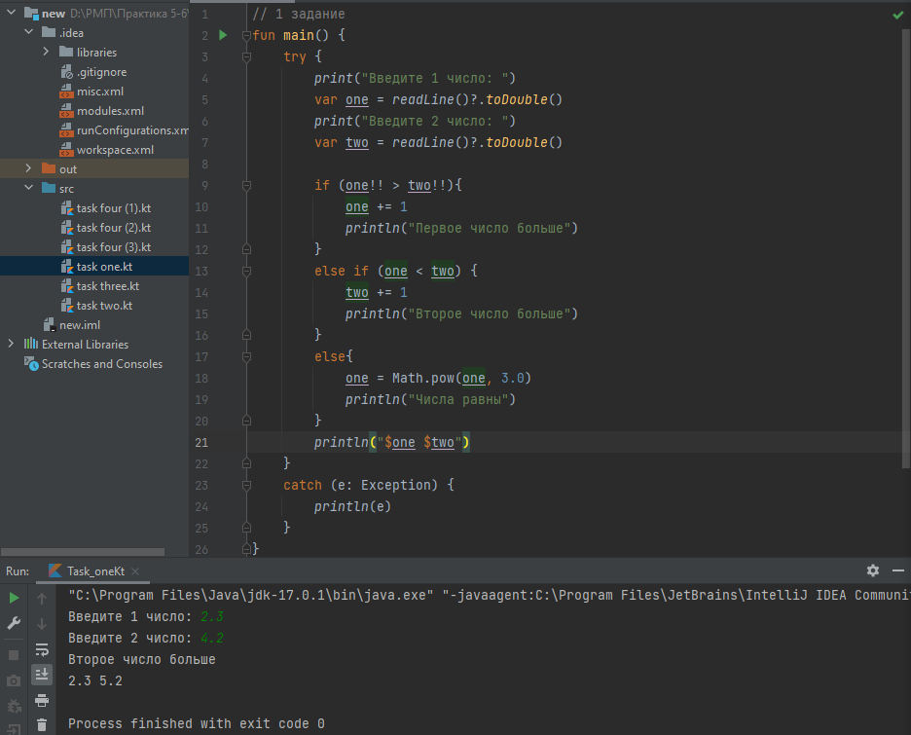

**Блок-схема:**

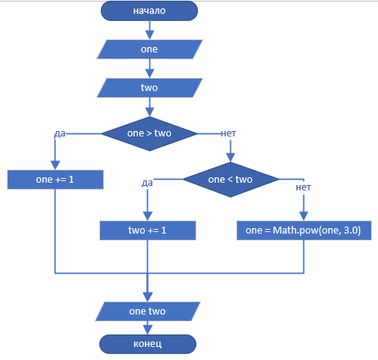

**Тестовые ситуации:**

Если ввести текст, то будет сообщение: (java.lang.NumberFormatException: For input string: "текст") – сработал try catch.

**Задание 2:** для произвольной цифры от 0 до 9 вывести на консоль ее значение прописью, используя оператор when. Например, для цифры 9 на консоли должна быть напечатана строка «Девять».

**Входные данные:**

num – Int (введенное число)

**Выходные данные:**

Текстовое сообщение – println()

**Листинг программы:**

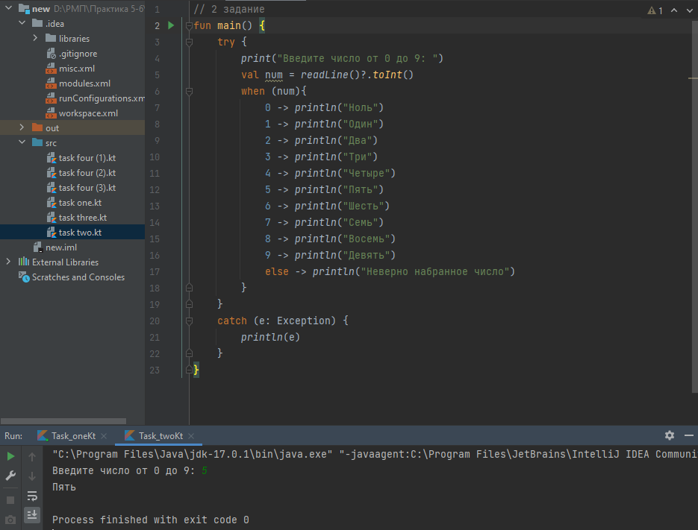

**Блок-схема:**

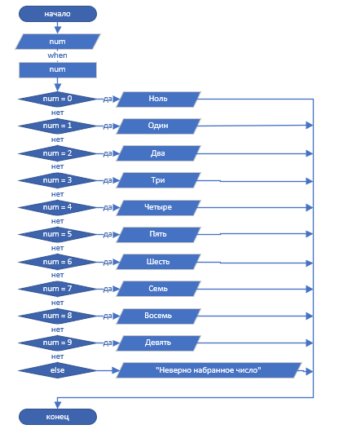

**Тестовые ситуации:**

Если ввести текст, то будет сообщение: (java.lang.NumberFormatException: For input string: "текст") – сработал try catch.

В конструкции when есть исключительное событие, если введенное число за рамками.

**Задание 3:** Напишите when выражение, которое принимает возраст как целое число и выводит стадию жизни, относящуюся к данному возрасту (пр: 0-2 – младенец).

**Входные данные:**

num – Int (введенное число)

**Выходные данные:**

Текстовое сообщение – println()

**Листинг программы:**

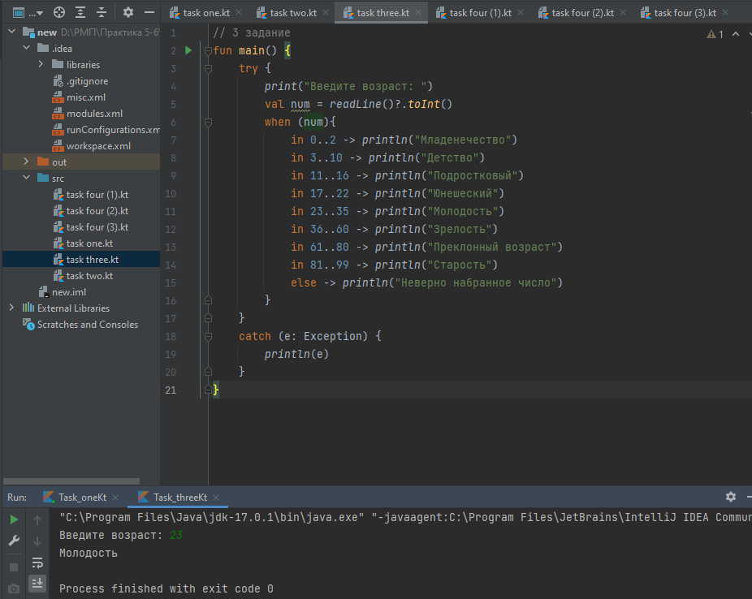

**Блок-схема:**

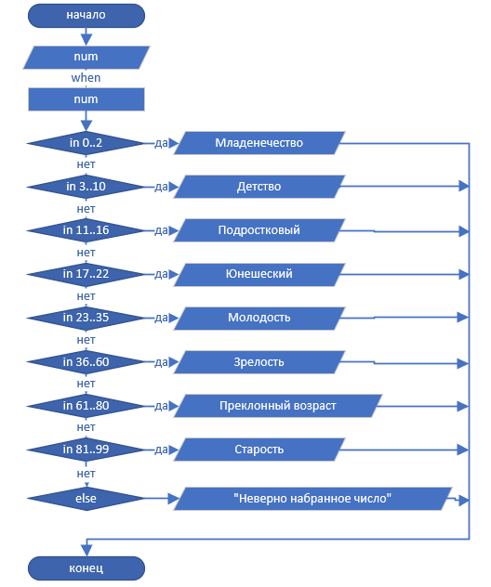

**Тестовые ситуации:**

Если ввести текст, то будет сообщение: (java.lang.NumberFormatException: For input string: "текст") – сработал try catch.

В конструкции when есть исключительное событие, если введенное число за рамками.

**Задание 4 (самостоятельное 1):** вычислить функцию

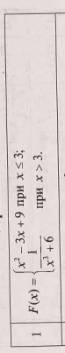

**Входные данные:**

x – Double (введенное число)

**Выходные данные:**

result – Double (результат вычисления)

**Листинг программы:**

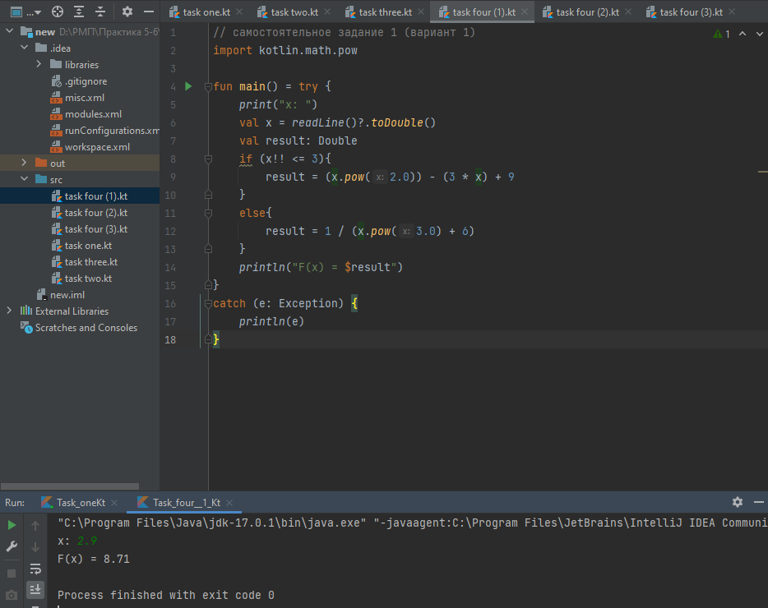

**Блок-схема:**

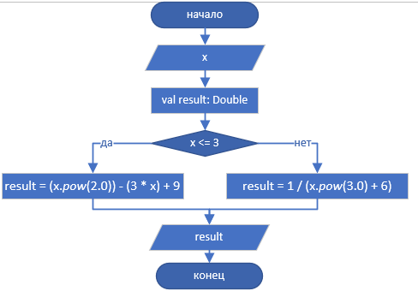

**Тестовые ситуации:**

Если ввести текст, то будет сообщение: (java.lang.NumberFormatException: For input string: "текст") – сработал try catch.

**Задание 4 (самостоятельное 2):** дано двузначное число, верно ли что в его записи присутствует цифра 8?

**Листинг программы:**

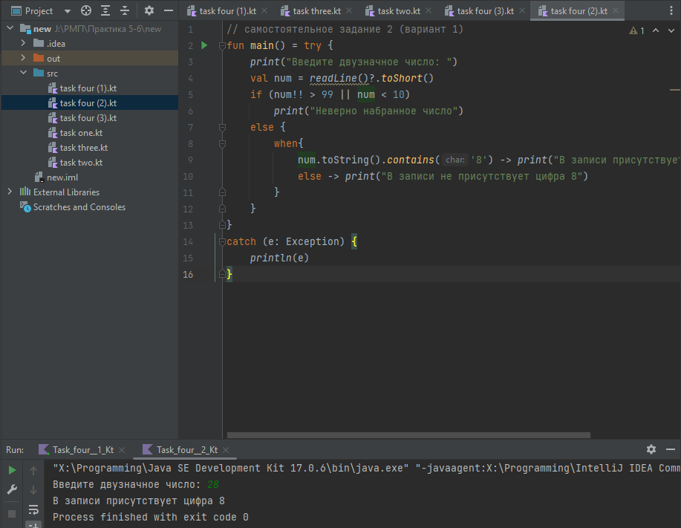

**Блок-схема:**

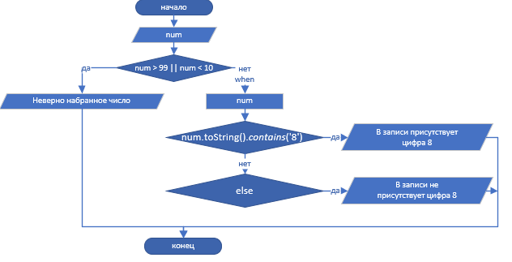

**Тестовые ситуации:**

Если ввести текст, то будет сообщение: (java.lang.NumberFormatException: For input string: "текст") – сработал try catch.

Присутствует проверка на двузначное число.

**Задание 4 (самостоятельное 3):** Даны натуральные числа x и y, определяющие возраст двух друзей. Из данных чисел напечатайте те, которые обозначают “школьный” возраст, то есть от 7 до 16 лет.

**Листинг программы:**

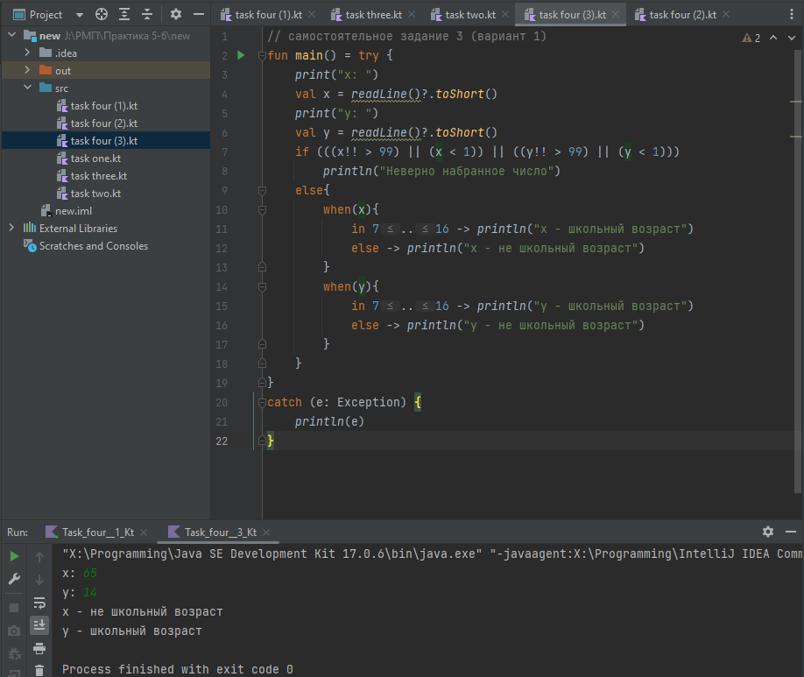

**Блок-схема:**

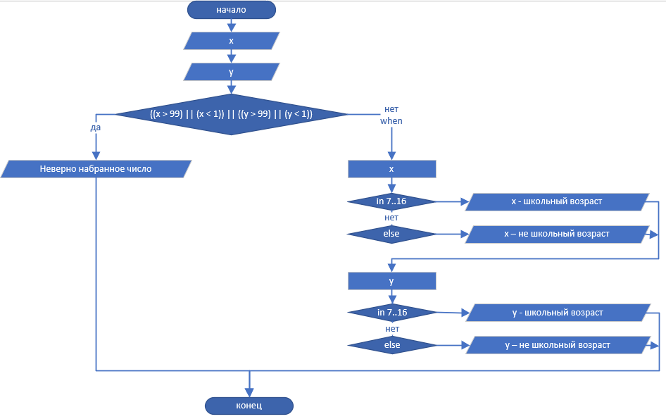

**Тестовые ситуации:**

Если ввести текст, то будет сообщение: (java.lang.NumberFormatException: For input string: "текст") – сработал try catch.

Присутствует проверка на ограничение числа.

**Вывод:**

Я изучил основы языка Kotlin, сформировал умения по созданию линейных и разветвляющихся алгоритмов на языке Kotlin.